**ГОСУДАРСТВЕННОЕ БЮДЖЕТНОЕ ПРОФЕССИОНАЛЬНОЕ ОБРАЗОВАТЕЛЬНОЕ УЧРЕЖДЕНИЕ**

**УФИМСКИЙ МНОГОПРОФИЛЬНЫЙ ПРОФЕССИОНАЛЬНЫЙ КОЛЛЕДЖ**



**ОТЧЕТ**

Учебная практика

(наименование профессионального модуля)

П.Р. 4 Обработчики событий по умолчанию и их запрет

(наименование работы)

Ф.И.О. Герасимов Никита Валерьевич

Группа: 3 ИСиП б

Руководитель: Будакова Ольга Васильевна

Дата защиты, оценка:

2024-2025 учебный год

**Введение**

**Цель**:

Изучить стандартные обработчики событий, научиться запрещать их вызов с помощью методов объекта Event, а также понимать последствия такого запрета.

**Основная часть**

**Ход работы**

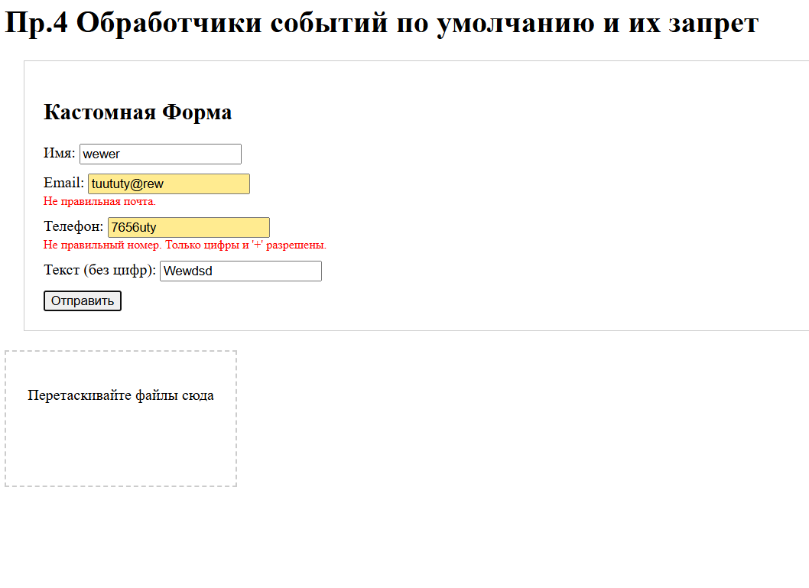

Рис.1 Валидация

При попытке отправить форму с не правильными данными появляются подсказки. В последнее текстовое поле нельзя написать цифры.

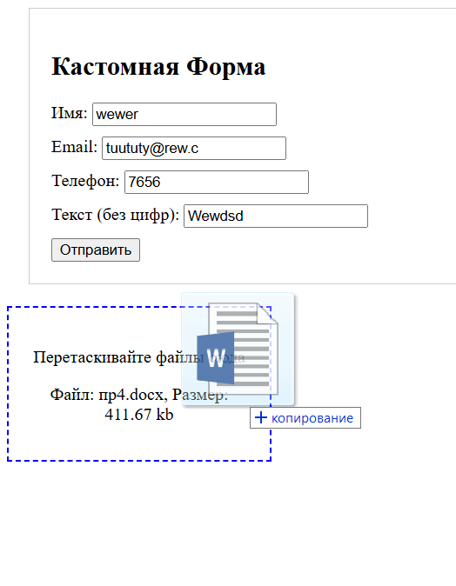

Рис. 2 Перетаскивание файлов

Вместо открывания файлов (событие по умолчанию) выводится название файла и его размер.

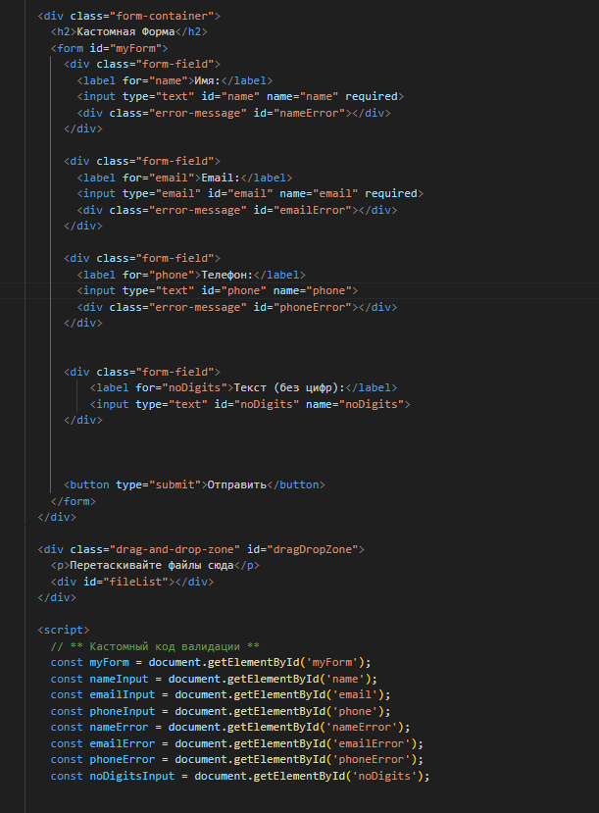

Рис.3 index.html

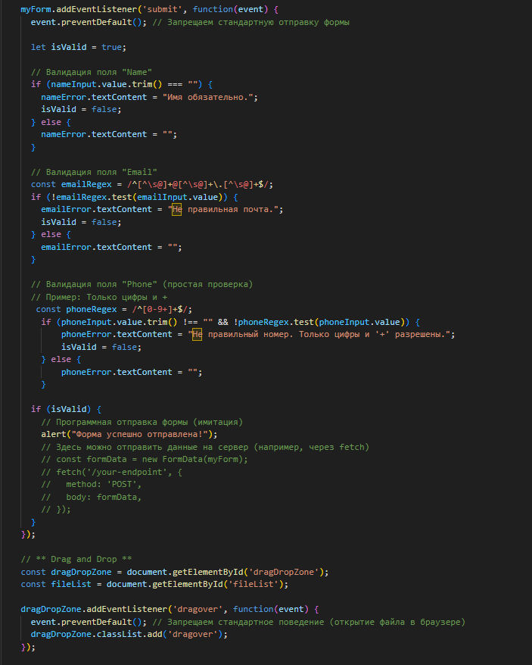

Рис.4 index.html

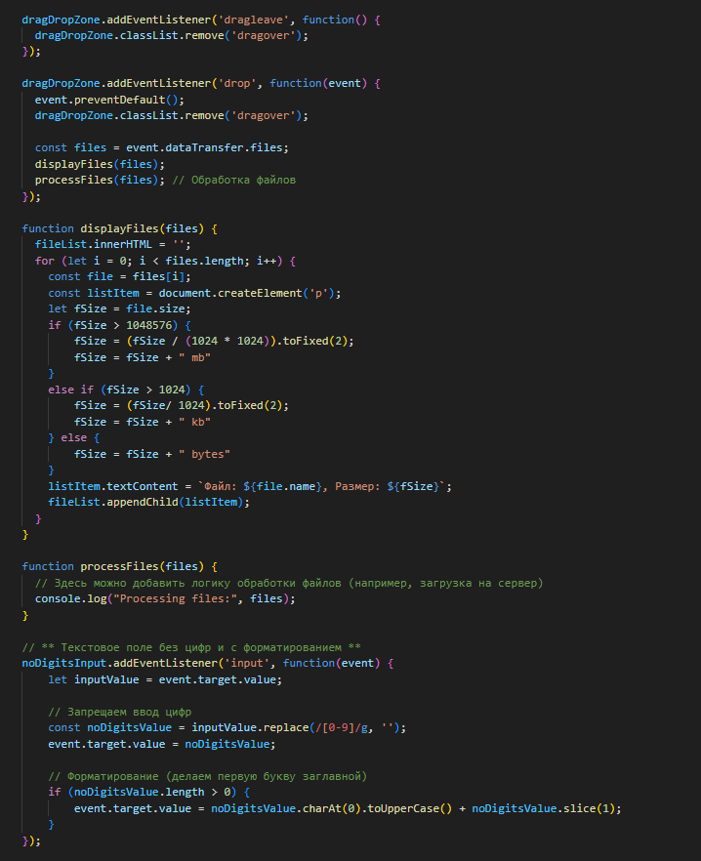

Рис.5 index.html

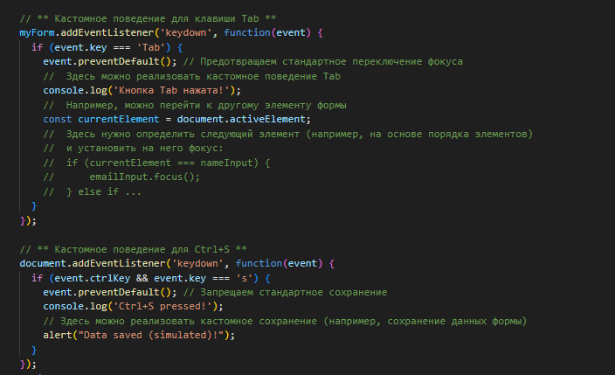

Рис.6 inde.html

Репозиторий: <https://github.com/golem2006/up/tree/master/week2/pr4>

**Выводы**

Я изучил стандартные обработчики событий, научился запрещать их вызов с помощью методов объекта Event, а также понимаю последствия такого запрета.